自傳
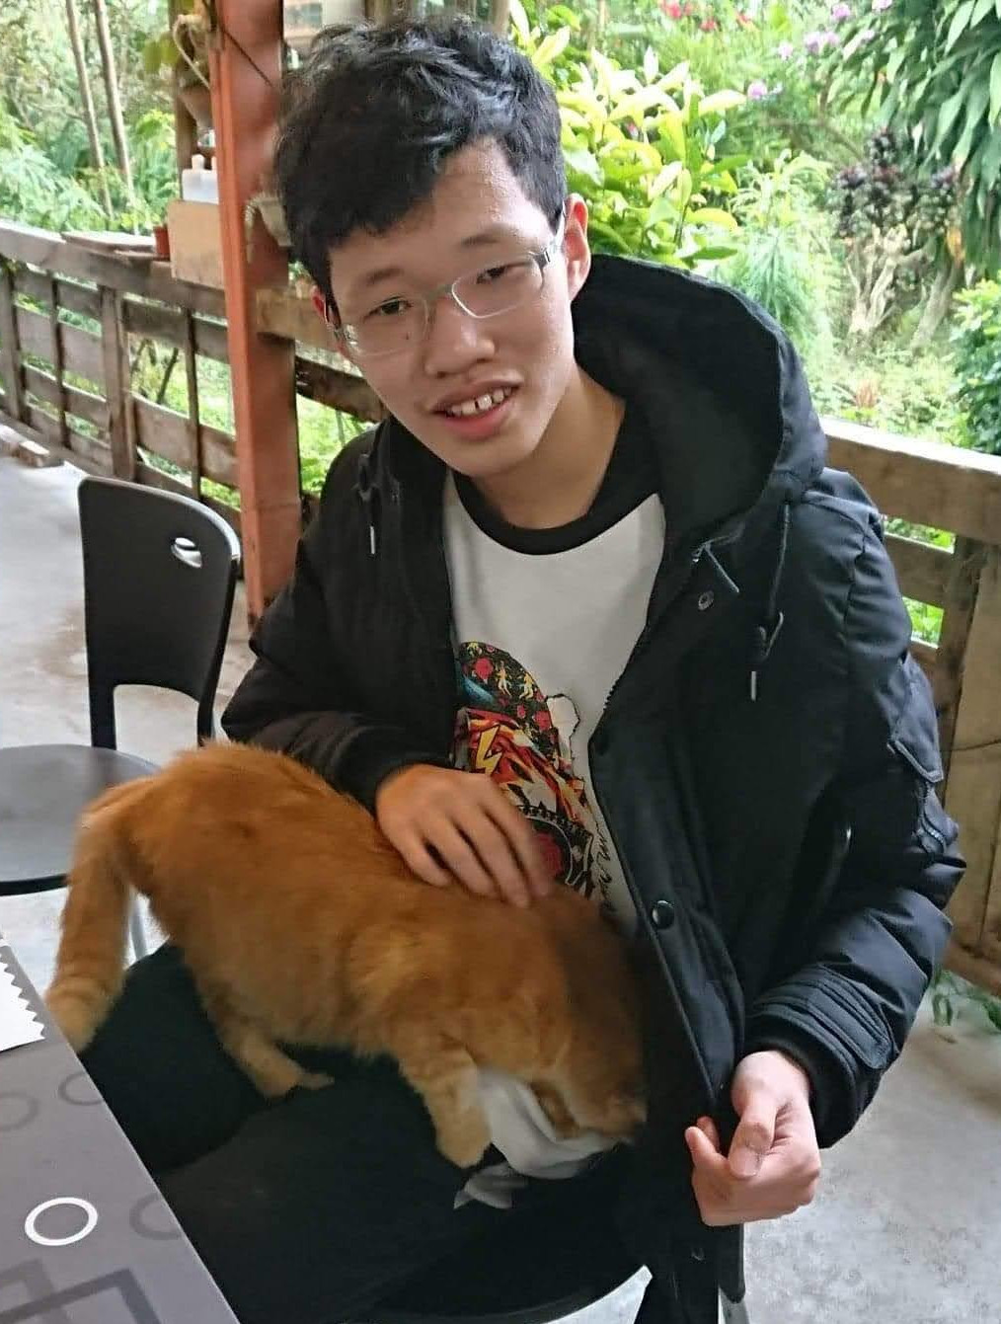
{
"基本資料": {
"姓名": "陳宏彰",
"學校": "台北市立成功高級中學",
"電話": "0971621551",
"生日": "2003-01-27",
"電子信箱": "me@simba-fs.dev"
},
"證照與資格": {
"高一": [
"APCS 觀念 4 級 / 實作 3 級"
],
"高二": [
"全民英檢中級聽說讀寫通過"
],
"高三": [
"全民英檢中高級聽讀通過",
"多益 825 分藍色證書"
]
},
"班級幹部": [
"圖書與資訊股長",
"資訊小老師",
"英文小老師"
],
"社團幹部": [
"網管",
"教學",
"聯合社課召集人"
],
"特殊事蹟": [
"通報學校主機資安漏洞",
"擔任 2019 SITCON 新北 Hour of Code 志工"
]
}

壹、家庭背景與啟蒙
我是來自台北市成功高中的陳宏彰，爸爸是師大資訊所碩士，現在是外商公司的資深軟體主管，媽媽是師大教育研究所碩士，現在在高中服務。爸爸媽媽重視對我的教育，他們鼓勵、引導我探索各種興趣，當我展現出對程式的興趣時，爸爸親自帶我入門程式的領域。國小的時候，爸爸就告訴我很多電腦的知識，例如邏輯閘的運算、迴圈的概念以及命令環境的操作等等。

貳、個人特質與能力

一、解決與問題
在爸爸的引導下，我從小就培養了上網查資料的能力。探討完一個問題後，我會將心得寫在部落格（ https://simba-fs.github.io ），如果其他人也有相同問題，也可以參考我的作法。透過版本控制，追索自己開發的歷程，是解決問題很重要的關鍵。例如，我在寫網頁的時候發現右側都會有一個不屬於任何元素的空白區塊，透過 git log 的盤查，才發現原來是因為偽元素造成的，在修改錯誤的 CSS 之後就能夠正常顯示了。

二、熱忱與嘗試
在社團接下教學和網管兩個幹部的工作，每個星期一堂的社課，還要負責四社聯合的放學社課以及社團伺
服器的建置與管理。這些對還是高中生的我來說，都是新的嘗試，能拓展我的視野。在參與社團的同時，維持穩定良好的學習，高三時班級排名第三名。

三、溝通與協調
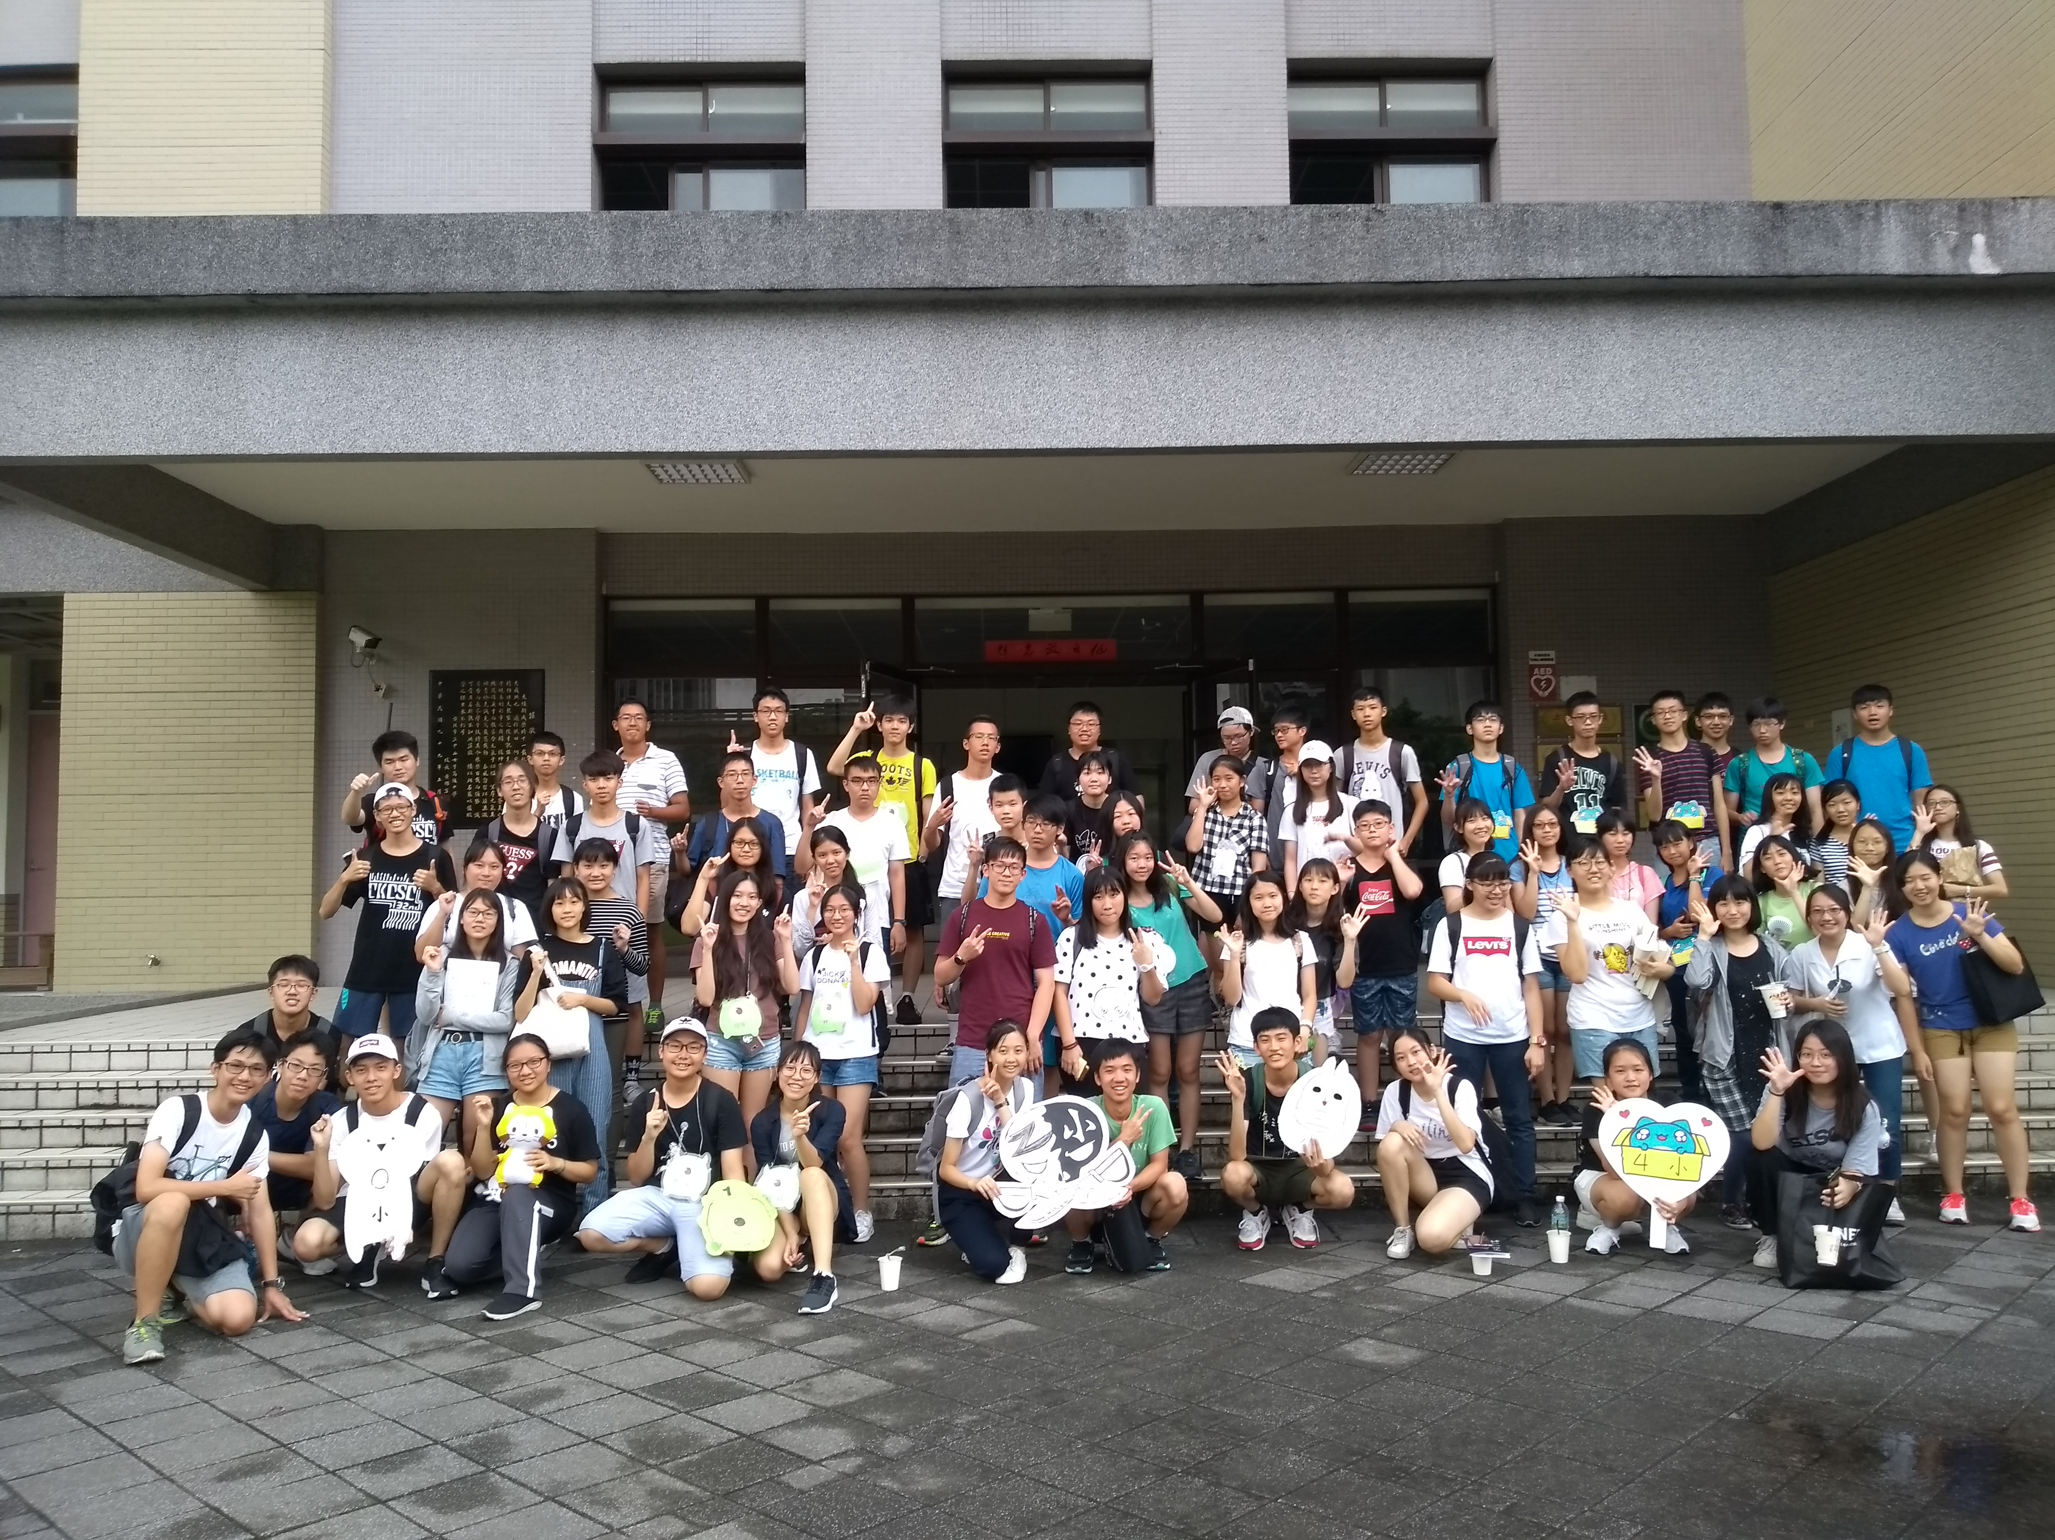
我曾經和友社的夥伴一起籌辦聯課活動，擔任成功電研社的主辦人，包辦規劃課程、邀請講師、設計活動，更需要和他校主辦人溝通、和社團總務確認財務情形、與講師演練上課內容。需要投注心力的人事物真的很多，時有意見不合，但是在我們溝通與協調之後，都順利解決了。

參、學習經歷

一、國小 - Scratch、App Inventor
Scratch 是我接觸的第一個程式語言。還記得當時看到一顆小球可以在螢幕上滾動時有多麼興奮。小學四年級整個寒假都在研究 Scratch，做出模擬自由落體、應用內切與外接多邊形求圓周率的程式。後來接觸 App Inventor 2，在這段時間我也嘗試了 LOGO 的 NXT、EV3、mbot 機器人。經過探索的歷程，我發現我喜歡的不只是組裝機器人，更是能讓機器人動起來的程式。

二、國中 - C 語言
國中時因為資訊組長的鼓勵參加了 egame 達客飆程式，我獲得第一名的榮譽，後來在老師的推薦下參加 2017 年的 NPCS，在模擬賽中拿下第 11 名。然而因為練習不足在正式比賽時無緣晉級決賽，這次的比賽經驗，使我認識到自己在程式方面還有所不足，激發我更認真紮實學習。

三、高中

（一）英文能力大躍進
高中時，我很幸運遇到兩位非常認真而且有經驗的英文老師。他們對我的訓練讓我的英文實力突飛猛進。透過大量的閱讀與口說練習，幫助我通過了全民英檢中高級閱讀與聽力測驗以及多益 825 分。英文能力對我來說不只是課業上的成就，更使我可以閱讀最新的英文科技文獻，吸收新知，例如dev.to、MDN 還有stackoverflow 等網站都是我的學習資源。

（二）學校課程
在高一時因為我就對資訊領域有極大的興趣，所以電腦課時我總是認真聽，課後還會做延伸學習，dev.to、 MDN、ithome、stackoverflow 等網站都是我的良師益友。除了必修的資訊課以外，特色課程我也選了和資訊相關的課程：「科技倫理」這堂課藉由發想、討論來探討在資訊快速發展下，人與人之間的相處。例如經典的電車難題、複製人、AI 身份監控等等。在「python 線上課程」中，教授用 python 幫我解析 APCS 考古題，一步一步帶我們解題，高一時我就取得了 APCS 觀念四級、實作三級的成績。「嵌入式系統開發與實作」主要是熟悉 Arduino 和各種感應器，在門堂課我做了一個 4x4x4 的 LED cube，可以當作擺飾。

（三）電子計算機研習社

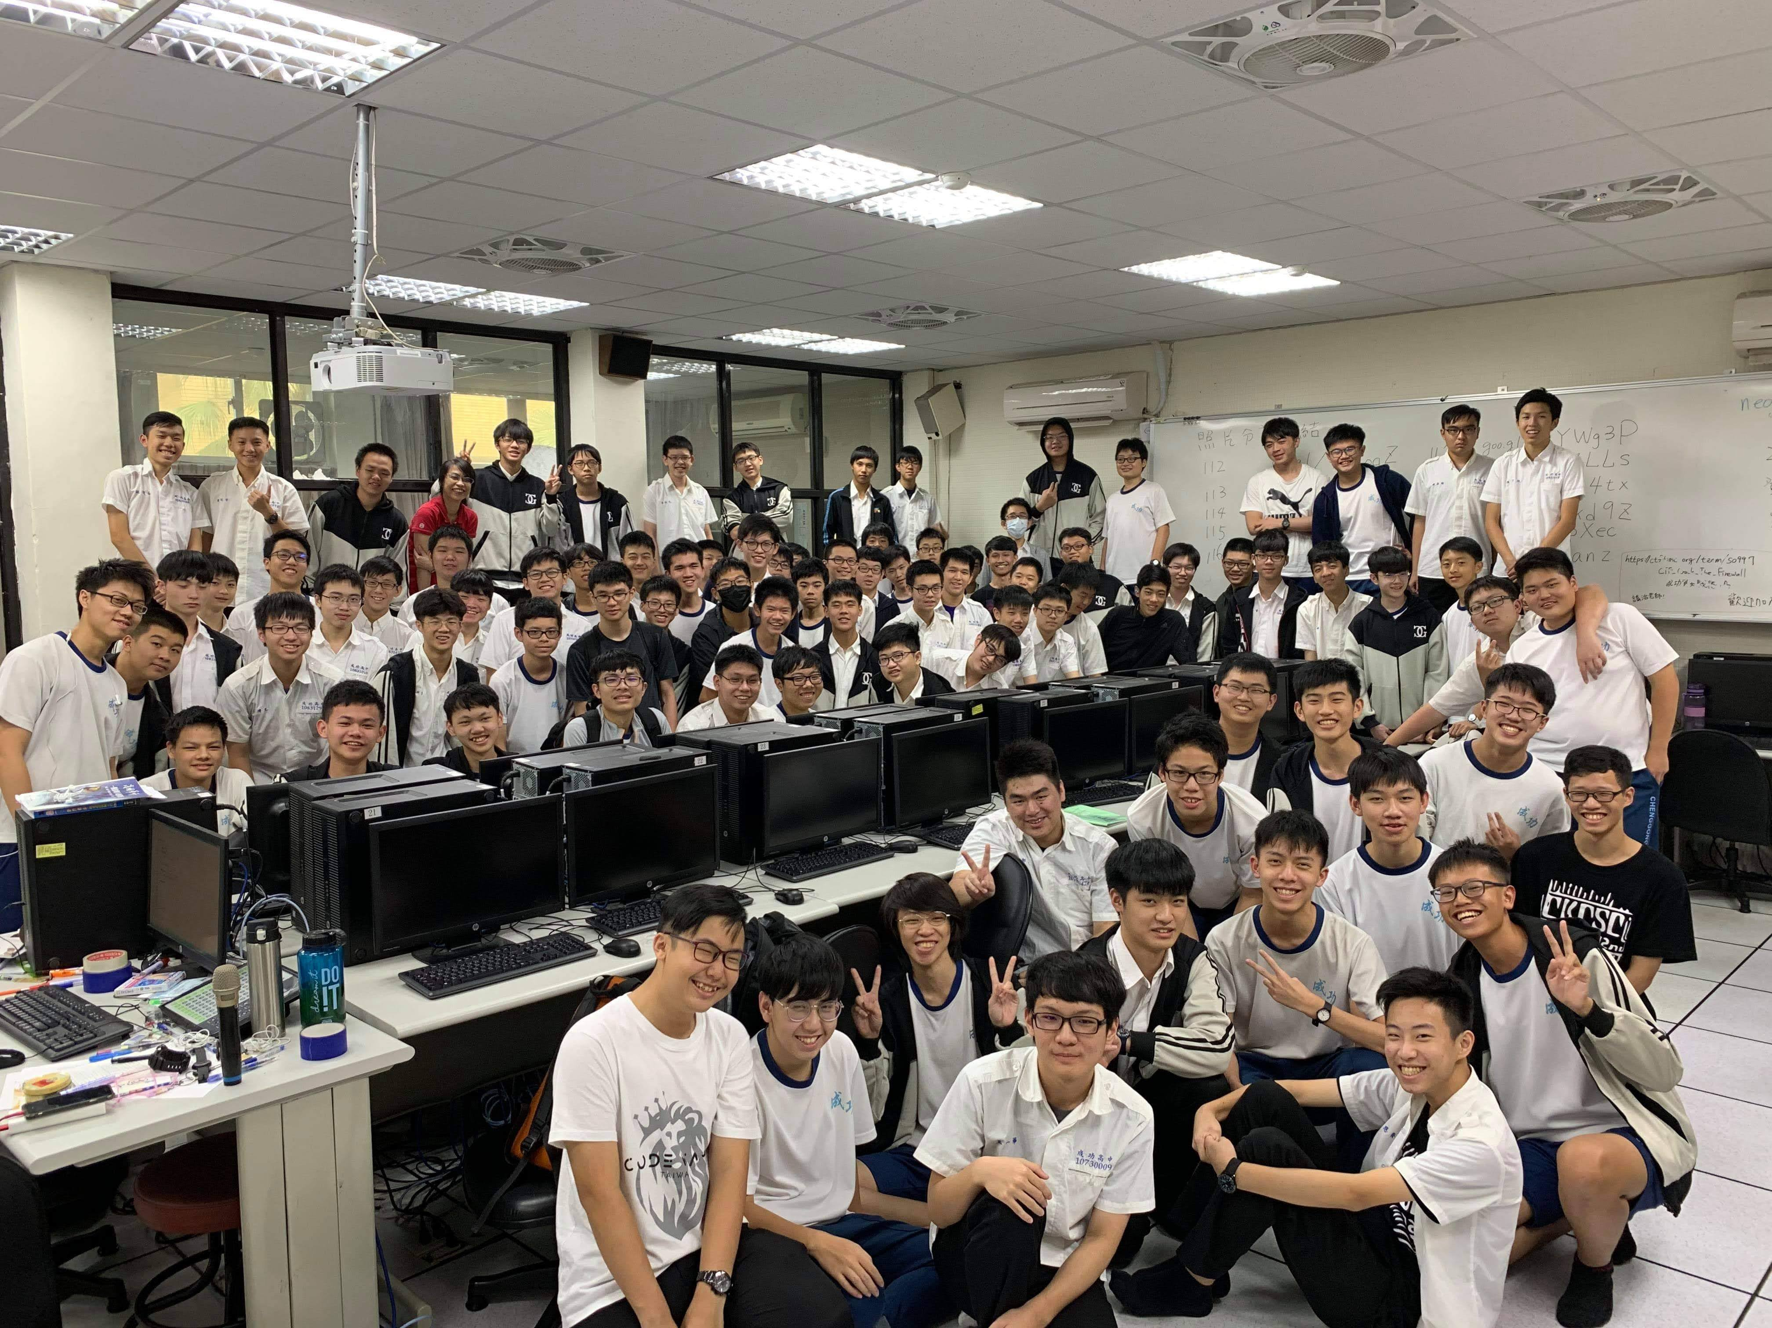
1. 幹部：網管 - Linux
原本社團只有線上解題系統，託管在學校網路中心，操作伺服器都要到網路中心，非常浪費時間。為了解決遠端管理的問題，我將伺服器從網路中心搬回社辦的一台桌機，建立的服務有 gitea、短網址、線上解題系統，並重建了傳承十幾年的 BBS。我們還申請專屬於社團的域名（ CKCSC.net ）。另外還製作社團的網頁（ https://ckcsc.simba-fs.dev/ ），不時更新社團活動資訊與照片。
在接任網管期間，為了備課我研究了學校學生主機的系統，發現學校的伺服器存在巨大資安漏洞，在 /root 目錄下有，以明文存放高一與高二學生的學號與身份證字號對照表，而且又沒有限制讀取權限，這些剛好是校務行政系統、校內個人申請選填系統的預設帳號密碼。若是被有心人士取得恐怕會造成更大的危機，於是我主動通報學校處理，獲得師長的肯定，獲得小功一支。

2. 幹部：教學 - JavaScript
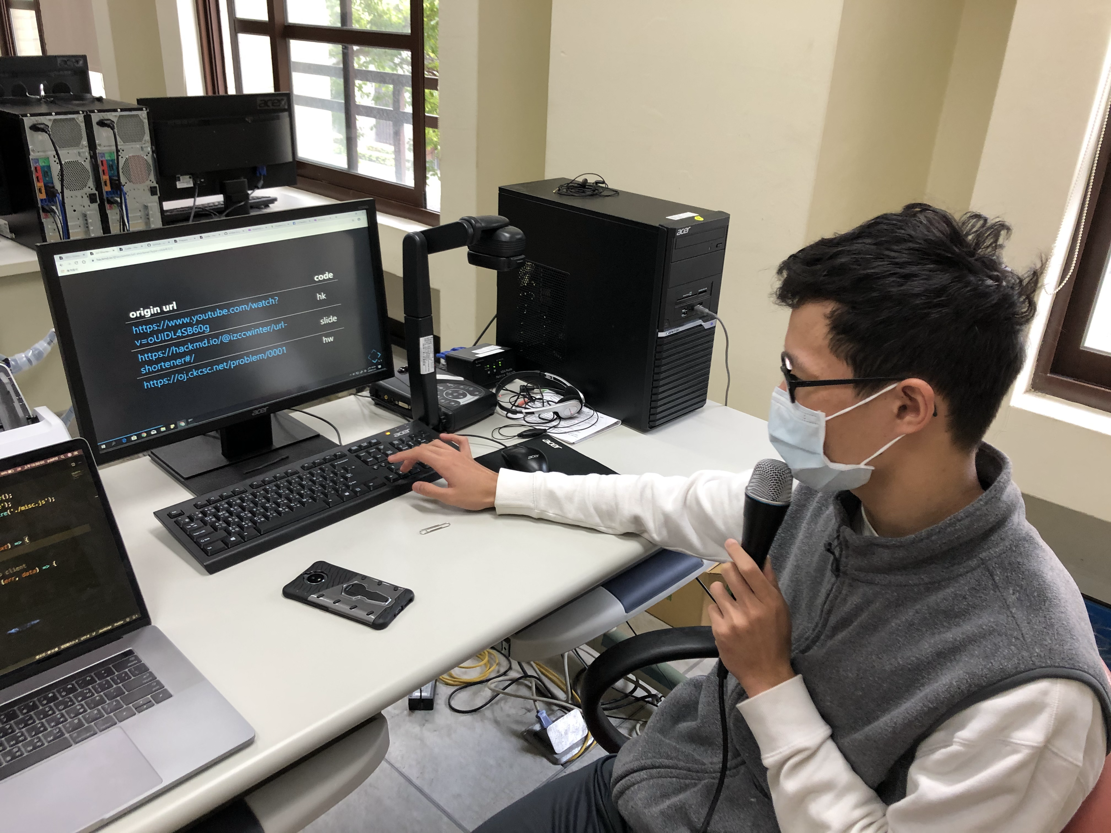
在高二的時候我每個星期負責上一堂社課，上學期是四校（成功、建中、中山、景美）聯合放學社課，教學內容是 JavaScript。從備課的過程中我對 JS 有更深一層的了解。下學期是社內的課，教學內容是 Linux 指令操作，從檔案操作到架設伺服器。在一整個班面前講課讓我學了很多寶貴的經驗，為了確保知識的正確性，我查證、整理了很多我以前沒有注意的細節，同時也訓練了我的口條，在人群面前講話更有條理。

（四）自學程式 - nodejs、HTML/CSS/JS
我開始自學 nodejs 的初衷是為了自己製作 Discord 聊天機器人，經過各種研究之後，並將成果放在 GitHub ( https://github.com/simba-fs )。從這個時候開始，我學習到系統性程式開發流程的重要性，並將學習的方向延伸到網頁程式設計。在做專案的過程中，補足很多以前我所不熟悉的知識，例如資料庫存取、docker 管理、 架設和管理個人伺服器等等。

（五）校外活動
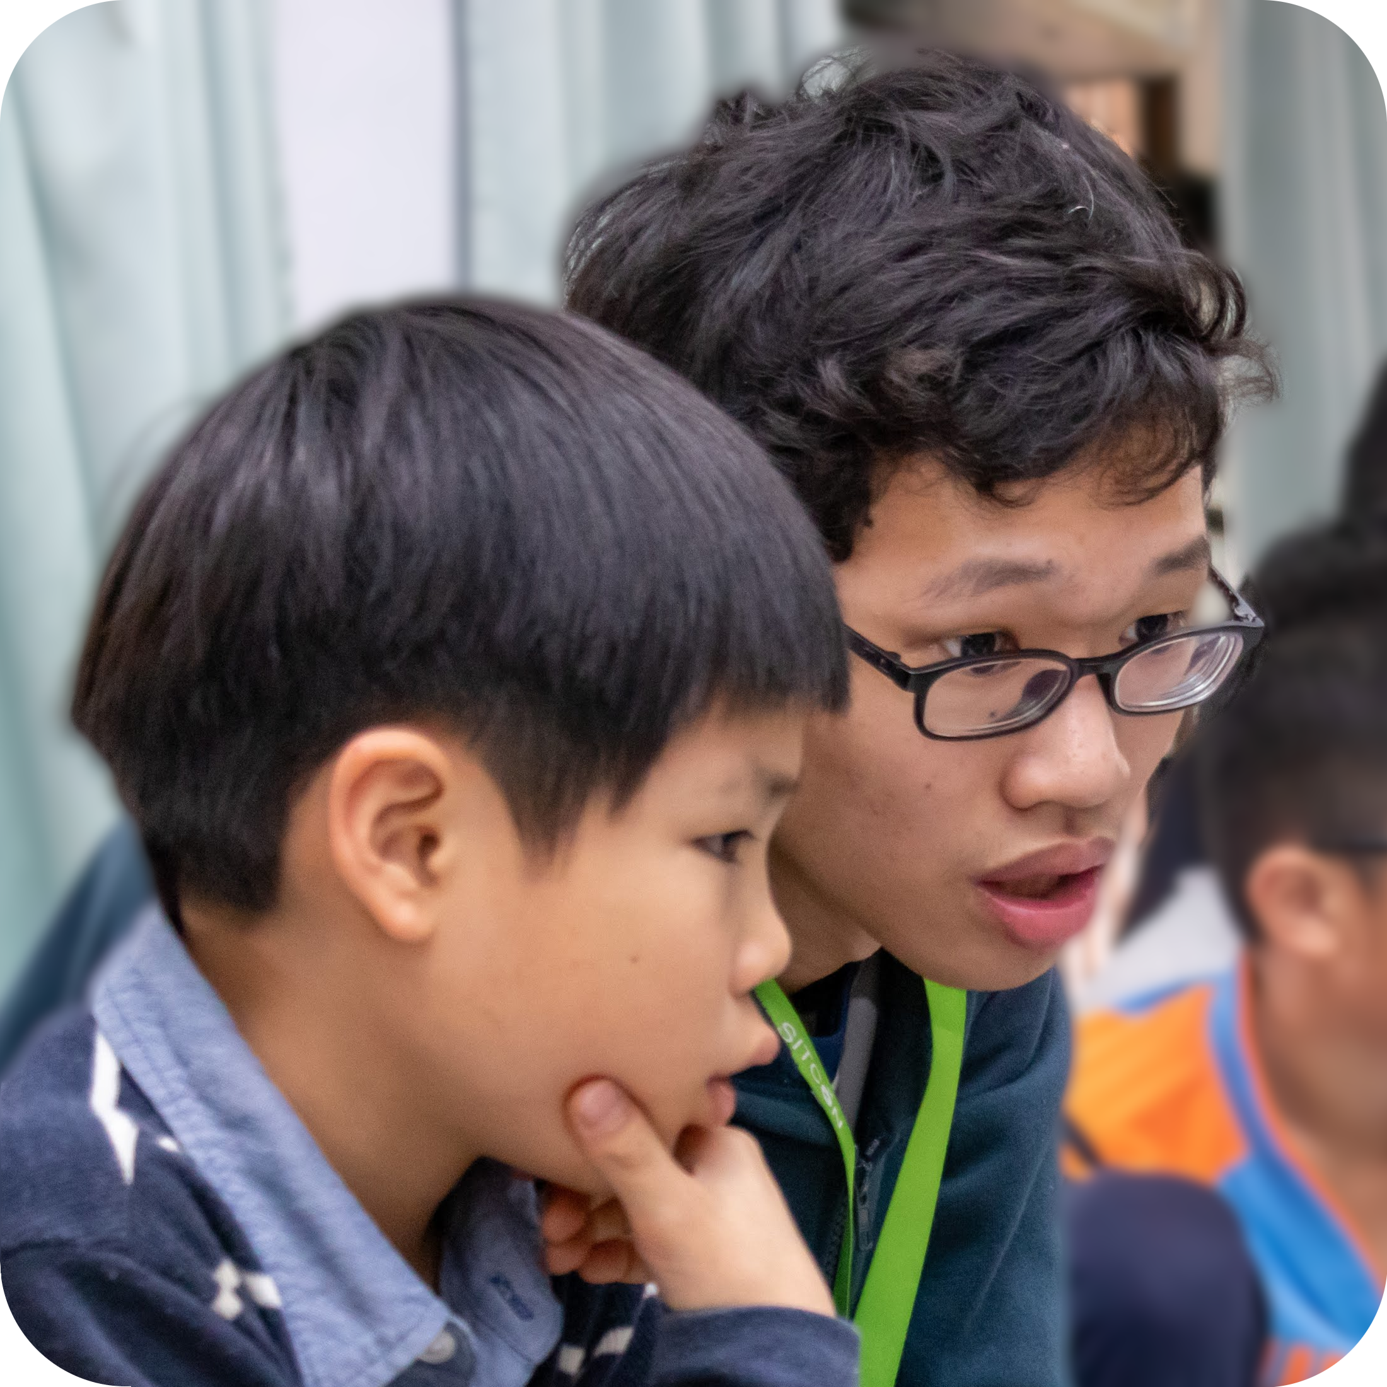
高二時，我在 SITCON 主辦的 Hour of Coding 擔任志工，教小學生寫程式，啟發他們對程式的興趣。升高三的暑假我參加在中研院舉辦的學生計算機年會 SITCON，印象最深刻的是李宏毅教授的「機器學習的關鍵下一步」，其中談到目前機器學習技術上的障礙以及普及的困難度，他提出了幾項神經網路現在所面臨的問題，像是會誤判等等，每一項都令我受益良多。

肆、自我實現，築夢踏實
從小我對於未來有很多的幻想，在探索的過程中，漸漸喜歡程式開發。自學 C/C++、nodejs，沉浸在圖書館程式相關書海裡。在高中，因為擔任社團網管的緣故，學習伺服器的管理。 但是我還記得小時候的點子：想要幫二姨的早餐店做線上點餐程式，以解決人手不足、客人等候太久的問題。以當時國小剛接觸程式沒多久的我，卻要做出這麼複雜、需要前後端溝通、資料庫存取的系統，實在是超出我當時的能力範圍，這個想法一直在我腦海中催促著我不斷進步。
現在，我想學更多先進技術，堅定的朝著夢想前進。希望未來可以軟體開發，以及 IoT 為主，結合我先有的軟體開發知識以及資工系的課程，加深我在 IoT 物連網這方面的學習
朝著包括大數據收集、分析、knowledge mining、自動化控制應用等專業領域前進。

讀書計畫

近程（錄取到開學）
- 學校學業：
  - 完成高三下學業，其中數學的微積分是大學理工科必備的知識，所以我會提前預習並精熟。
  - 在大學先修課程暨認證資訊平台先學習大學課程。
- 英文能力：
  - 閱讀英文雜誌，觀看英文影片，達到多益 950 分以上，提昇英文能力，使學習、溝通更順暢。
- 程式方面：
- 在機器學習、AI 更加身加廣學習，其中我比較感興趣的是視覺辨識，這項技術已經應用在很多領域了。
- 擴展視野：
- 參加各種技術研討會，閱讀期刊、雜誌級學術論文。

中程（大學四年）
- 大一
- 學習必修課程，如離散數學、線性代數、進階的程式語言
- 跨領域學習其他相關科系課程，如機械相關課程。
- 養成持續運動習慣，強身健體，如跑步、騎腳踏車。
- 大二
- 持續增進演算法、資料結構方面的能力與知識
- 參與開源社群，如各開源專案、研討會等。
- 尋找企業實習機會，了解產業實務
- 大三
- 尋找指導教授，參與研計畫
- 準備大四畢業專題
- 研究計算機原理、網路等等知識
- 大四
- 準備考研究所
- 發表專題成果

遠程（畢業之後）
- 研究所精進知能，充實學業。

申請動機

個人特質
我很享受解決問題帶給我的喜悅與成就感，不只是完成專案的時候，還有在找題材、想解決方案的挑戰。尤其是經過探索後深入了解問題成因並解決時，這是我寫程式最享受的時間。我喜歡用程式解決生活中的問題，例如在準備社課講義時，我需要一個可以播放社課簡報的平台，所以我結合了我熟悉的 GitHub 和 Markdown 製作了 https://slides.simba-fs.dev 。在這個過程中，我學到了新的技術、看到了新的技巧。這些總是在帶給我很大的成長。 在社團中我和夥伴一起完成任務，我們還從頭建立了社團伺服器，其中對我幫助最大的是自學的能力，不論是伺服器安裝、管理或是後續各種服務的架設和開發，都是我在網路上自學。我透過閱讀英文文章、開發文件和 source code 來了解一套軟體如何運作，過程中我不僅了解了程式如何運行，還看到了其他開發人員如何實做一項功能，並反思若是我來寫，我會採用什麼方法。

為什麼選擇資工
從小看著軟體工程師的爸爸使用電腦、寫程式，耳濡目染下我也對資工產生了興趣，高中時經歷社團、職涯探索、資工系學長的分享，更讓我確認想要就讀資工系。 在高中三年內，我累積了程式開發的經驗，但因為缺乏演算法方面的知識，在程式開發的路上，常常會遇到很多演算法的問題，例如高效率的排序、搜尋。曾經，我認為演算法是不實用的，不如學 HTML 可以即時看到成果，但是在開發的路上我漸漸認知到，演算法是電腦程式的基礎，不論是前端、後端還是嵌入式系統都需要演算法的支撐。 每一次的探索都讓我更加的認識演算法、基礎理論的重要性，因此我希望未來可以進入資訊領域鑽研。

